# Inleiding

De Rijksoverheid voert publiekscampagnes om burgers te informeren over haar beleid en om beleidsdoelen te realiseren. Deze Jaarevaluatie Campagnes 2024 biedt inzicht in de omvang van de mediabudgetten van de publiekscampagnes met een mediabudget van meer dan €150.000.[1],[2]

Om uitspraken te kunnen doen over de effectiviteit van een campagne, stuurt de Voorlichtingsraad op de strategie en aanpak en toetst voorstellen voor een publiekscampagne vooraf.[3] Er wordt getoetst of een voorgenomen campagne voldoende bijdraagt aan het beleidsdoel en de investering rechtvaardigt om de brede communicatieaanpak middels een campagne te intensiveren.

In hoeverre campagnedoelstellingen behaald zijn, wordt per campagne afzonderlijk vastgesteld door middel van een campagne-effectmeting.

Voor de in 2024 gevoerde campagnes met een mediabudget van meer dan

€ 150.000 zijn hierover [rapportages](https://www.rijksoverheid.nl/onderwerpen/campagnes/campagneresultaten/campagneresultaten-2024) opgeleverd. Omdat publiekscampagnes alleen in de eigen specifieke (beleids)context kunnen worden beoordeeld, is het niet mogelijk om campagne-overstijgende uitspraken te doen over effectiviteit. Ministeries zijn zelf verantwoordelijk voor de inhoud van de gevoerde campagnes en de verantwoording die over de campagnes wordt afgelegd.

**Publiekscampagnes in 2024**

In 2024 zijn 33 publiekscampagnes gevoerd (27 in 2023), 14 daarvan maakten gebruik van televisie (15 in 2023). Het aantal televisiecampagnes blijft daarmee ook in 2024 binnen het met de Tweede Kamer overeengekomen maximum van 20 per jaar. Daarnaast zijn in 2024 19 campagnes gevoerd met een mediabudget van meer dan € 150.000, waarbij televisie geen onderdeel uitmaakte van de mediamix (12 in 2023).

In bijlage 1 (tabel 1 en 2) staat een overzicht van de campagnes die in 2024 gevoerd zijn. In grafiek 1 staat een overzicht van het aantal campagnes dat sinds 2021 jaarlijks is gevoerd.

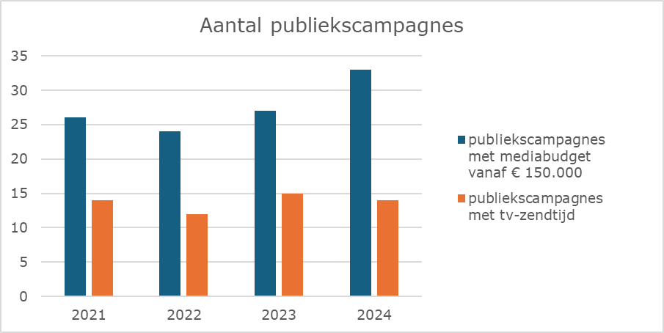

*Grafiek 1*

Het toenemend aantal onderwerpen en thema’s waar de Rijksoverheid het publiek over wil informeren is ook zichtbaar in de groei van het aantal campagnes dat gevoerd wordt.

Bijzonderheden

* Het voorstel voor de campagne ‘Seksueel grensoverschrijdend gedrag’ (onder regie van OCW)[4] kreeg op basis van de toetsingscriteria in juni 2024 in eerste instantie een negatieve beoordeling. Zo was op dat moment de onderbouwing van de gemaakte keuzes onvoldoende en was bij de toetsing niet voldoende duidelijk hoe de campagne zou worden geborgd binnen een meerjarige communicatiestrategie. Er is besloten dat de campagne toch van start zou mogen gaan vanwege de maatschappelijke urgentie van het onderwerp en de toezegging aan de Tweede Kamer om op dit onderwerp een publiekscampagne te voeren. Direct na de toets heeft OCW aanvullend onderzoek uitgevoerd en mede op basis van de onderzoeksbevindingen de communicatiestrategie aangescherpt. Deze kennis is ook meegenomen in de ontwikkeling en inzet van de uiteindelijke campagne. In de vervolgtoets (maart 2025) bleken deze aanscherpingen voldoende voor een positief oordeel.
* Campagne-effectonderzoek was in 2024 verplicht bij de campagnes met een mediabudget boven € 150.000.[5] Voor vier campagnes geldt dat het verplichte campagne-effectonderzoek niet is uitgevoerd. Bij de campagnes Corona (VWS/RIVM)[6] en Zwangerschapsdiscriminatie (SZW) viel het mediabudget in eerste instantie onder de grenswaarde. Bij de campagne Groeien naar morgen (LVVN) bleek dat het uitvoeren van campagne-effectonderzoek onvoldoende representatieve inzichten zou geven in de effecten bij de beoogde doelgroep. Bij de campagne NL Alert (JenV) viel het mediabudget per doelgroep onder de grenswaarde.

**Mediabestedingen publiekscampagnes**

De mediabestedingen voor publiekscampagnes worden verdeeld in drie categorieën:

1. campagnes met televisiezendtijd;
2. campagnes zonder televisiezendtijd met een mediabudget boven de   
   € 150.000;
3. overige campagnes en voorlichting met een mediabudget onder de € 150.000.

De totale mediabestedingen aan publieksvoorlichting bedroegen in 2024 € 35,3 miljoen. In 2023 was dit € 31,5 miljoen. Daarmee zijn de mediabestedingen met ongeveer 12% gestegen ten opzichte van het voorgaande jaar. Deze stijging is het gevolg van een toename van het aantal campagnes, de budgetten per campagne, de keuzes in mediatype-inzet en de gestegen kosten op mediakanalen.

In grafiek 2 zijn de totale mediabestedingen aan publiekscampagnes in de afgelopen vier jaar opgenomen. De piek in 2021 is het gevolg van de inzet van media ten behoeve van publieksvoorlichting over COVID-19.

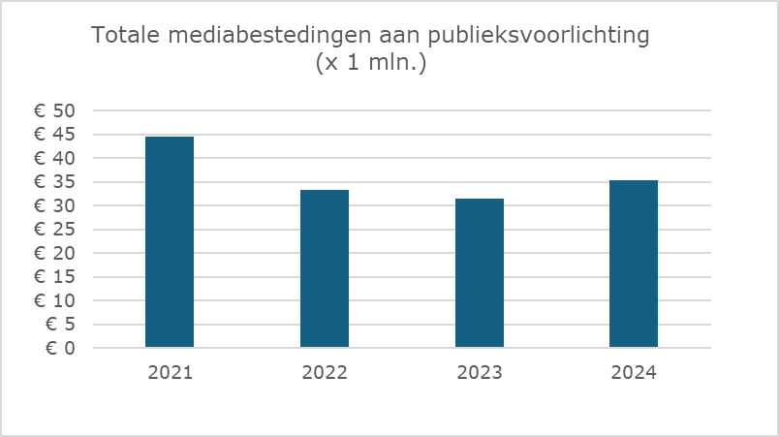

*Grafiek 2*

In 2024 is in totaal € 21,4 miljoen uitgegeven aan de inzet van media voor publiekscampagnes met inzet van televisie. In 2023 was dit € 21,1 miljoen. Aan publiekscampagnes zonder inzet van televisie is in 2024 € 9,8 miljoen uitgegeven, tegenover € 6,7 miljoen in 2023. In 2024 is € 4,1 miljoen uitgegeven aan publieksvoorlichtingscampagnes met een mediabudget dat per campagne lager ligt dan € 150.000.

Dit hangt samen met de hogere uitgaven aan de inzet van radio en televisie (+4,3% t.o.v. 2023) en online (+26,4% t.o.v. 2023). Daarentegen is er in 2024 minder aan print (-31,2% t.o.v. 2023) en minder aan buitenreclame (-4,4% t.o.v. 2023) besteed.

Het grootste deel van het totale mediabudget van campagnes werd besteed aan de inkoop van online media (€ 17,6 miljoen), gevolgd door radio en televisie (€ 9 miljoen). Aan print werd € 1,5 miljoen besteed en aan buitenreclame € 3,1 miljoen. Deze verdeling is in lijn met de trends in het medialandschap. Adverteren via de traditionele media blijft noodzakelijk voor het bereiken van een breed publiek. Maar online media bieden meer mogelijkheden om gericht groepen mensen te bereiken, ook groepen zoals jongeren. Bovendien is het kostenefficiënt en kunnen campagne-uitingen nog tijdens de looptijd worden geoptimaliseerd voor een zo groot mogelijk effect.

Conclusie

De totale mediabestedingen aan publiekscampagnes zijn ten opzichte van 2023 gestegen: van € 31,5 miljoen in 2023 naar € 35,3 miljoen in 2024. In 2024 zijn in totaal 33 publiekscampagnes gevoerd met een mediabudget van meer dan € 150.000. Hiervan waren er 14 met inzet van televisie, in 2023 waren dit 15 campagnes. De stijging van de uitgaven aan media-inzet hangt samen met de hogere uitgaven aan de inzet van radio, televisie en online media.

# Bijlage 1: Mediabestedingen per campagne

De bestedingen in deze jaarevaluatie betreffen alle uitgaven aan media-inkoop van televisie, radio, print, online, buitenreclame en commerciële radio/televisie in de periode van 1 januari 2024 tot en met 31 december 2024 (tenzij anders is aangegeven). Eventuele uitgaven aan PR (bijvoorbeeld nieuwsberichten) en attentieborden langs de snelweg zijn niet in de bestedingen opgenomen, omdat dit geen media-inkoop betreft.

Met betrekking tot de onderstaande tabellen gelden de volgende principes:

* Alle individuele campagnes met een mediabudget van meer dan   
  € 150.000 zijn geëvalueerd door middel van campagne-effectonderzoek, tenzij anders aangegeven.
* Koepelcampagnes bestaan uit meerdere individuele campagnes die betrekking hebben op hetzelfde thema of onderwerp. Individuele campagnes onder een koepel kunnen verschillende beleidsdoelstellingen hebben, maar dragen gezamenlijk bij aan het beleidsdoel. Wanneer sprake is van een koepelcampagne worden individuele campagnes (niet dikgedrukt) daaronder vermeld. Het budget van individuele campagnes die onder een koepelcampagne vallen worden bij elkaar opgeteld onder de koepelcampagne.

*Tabel 1: Campagnes met inzet landelijke TV*

|  |  |
| --- | --- |
|  |  |

|  |  |  |  |
| --- | --- | --- | --- |
| **Campagnes** | **Departement** | **Bestedingen per campagne** | **Landelijke TV-inzet in (deel)campagne** |
| **Belastingdienst** | FIN/ Belastingdienst |  |  |
| Aangifte IH 2023 |  | € 1.290.308 | Ja |
| Life Events |  | € 2.847.959 | Ja |
| **Biologisch voedsel** | LVVN | € 997.529 | Ja |
| **BOB** | IenW | € 573.877 | Ja |
| **Dienst Toeslagen Check. Pas aan. En door.** | FIN/Dienst Toeslagen | € 2.317.237 | Ja |
| **Da’s zo gefietst** | IenW | € 1.134.892 | Ja |
| **Eén tegen eenzaamheid** | VWS | € 1.267.982 | Ja |
| **Europees Parlementsverkiezing** | BZK | € 624.183 | Ja |
| **Geweld in huiselijke kring** | VWS | € 505.590 | Ja |
| **Klimaat** | VRO/IenW/KGG |  |  |
| Autodelen | IenW | € 1.181.736 | Nee |
| Klimaat koepel - Always on | KGG | € 398.539 | Nee |
| Klimaat koepel - Anders met spullen omgaan | KGG | € 2.000.486 | Ja |
| Klimaat koepel - Bewuster met energie omgaan | KGG | € 1.853.285 | Ja |
| Verbeter je huis | VRO | € 1.081.336 | Nee |
| **Mono (incl. Mono Zakelijk)** | IenW | € 430.159 | Ja |
| **Praat vandaag over morgen** | VWS | € 1.547.922 | Ja |
| **PUUR rookvrij** | VWS | € 332.482 | Ja |
| **Voedselkeuzelogo Nutri-score** | VWS | € 662.010 | Ja |
| **Vrijheid deel je met elkaar (4 en 5 mei)** | VWS | € 347.834 | Ja |

*Tabel 2: Campagnes zonder inzet landelijke TV*

|  |  |  |
| --- | --- | --- |
| **Campagnes** | **Departement** | **Bestedingen per campagne** |
| **Corona** | VWS/RIVM | € 238.294 |
| **Cybercrime** | JenV |  |
| Dubbel beveiligd is dubbel zo veilig |  | € 316.706 |
| Laat je niet interneppen |  | € 480.732 |
| **Doe je updates** | EZ | € 649.179 |
| **Doe voor vertrek de bandencheck** | IenW | € 932.713 |
| **Douane - Internetaankopen** | FIN/Douane | € 229.180 |
| **Je geld de baas, voorkom de betaal-later-kater** | SZW | € 375.311 |
| **Groeien naar morgen** | LVVN | € 165.784 |
| **Hey, het is oké** | VWS | € 442.582 |
| **Je staat er niet alleen voor** | SZW |  |
| Jongeren (Geldstress) |  | € 261.450 |
| Ondernemers + Always on mensen met een laag inkomen |  | € 393.194 |
| **Leercultuur** | SZW | € 495.741 |
| **NL Alert** | JenV | € 239.966 |
| **Pensioenduidelijkheid** | SZW | € 520.905 |
| **Reizigerscampagne** | FIN/BZ/Douane | € 812.801 |
| **Seksueel Grensoverschrijdend Gedrag: Met elkaar trekken we de grens** | OCW/SZW/  JenV/VWS |  |
| Werkvloercampagne |  | € 515.094 |
| Reflectiecampagne |  | € 682.113 |
| **VanAnaarBeter hinder** | IenW | € 498.803 |
| **Vuurwerk** | IenW | € 517.413 |
| **Wet Seksuele Misdrijven** | JenV | € 573.990 |
| **Zorgverzekeringen overstapseizoen** | VWS | € 215.936 |
| **Zwangerschapsdiscriminatie** | SZW | € 199.733 |

1. Alle bedragen in deze jaarevaluatie zijn inclusief btw.
2. Zoals aangekondigd in de [Jaarevaluatie van 2023](https://www.rijksoverheid.nl/documenten/rapporten/2024/05/01/jaarevaluatie-campagnes-rijksoverheid-2023), wordt de drempelwaarde van €150.000, op basis van de media-inflatie, naar €250.000 verhoogd voor de Jaarevaluaties vanaf 2025.
3. De Voorlichtingsraad (VoRa) is een ambtelijke adviesraad en het belangrijkste overleg over communicatie van de Rijksoverheid. De leden zijn de directeuren communicatie van de ministeries.

   Afspraken over het voeren van campagnes zijn te vinden op: <https://www.communicatierijk.nl/vakkennis/afspraken-campagnes>.
4. Het betreft de campagne van het Nationaal Actieprogramma seksueel grensoverschrijdend gedrag en seksueel geweld (NAP) die wordt gevoerd door OCW, SZW, JenV en VWS.
5. Zoals aangekondigd in de [Jaarevaluatie van 2023](https://www.rijksoverheid.nl/documenten/rapporten/2024/05/01/jaarevaluatie-campagnes-rijksoverheid-2023) wordt de drempelwaarde, op basis van de media-inflatie, naar €250.000 verhoogd voor de Jaarevaluaties vanaf 2025.
6. Het betreft de coronacampagne van het najaar 2024.